测试脚本开发
数据库故障恢复测试
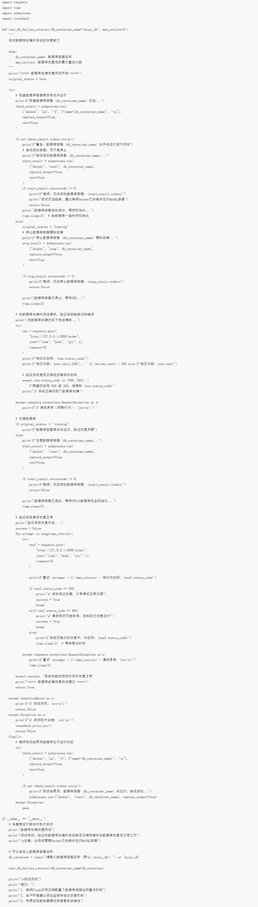
系统可靠性测试
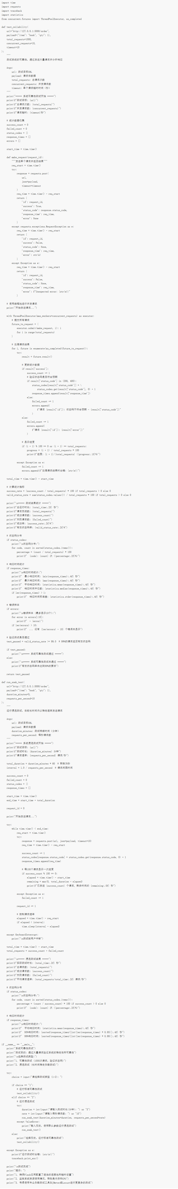
安装依赖
# 安装测试所需的Python依赖
pip install -r requirements-reliability.txt
运行数据库故障恢复测试
# 确保Docker已安装并运行
# 确保Flask应用已启动 (http://127.0.0.1:5000)
# 运行数据库故障恢复测试
python test_resilience.py
# 也可以指定数据库容器名称
python test_resilience.py

运行系统可靠性测试
# 确保Flask应用已启动 (http://127.0.0.1:5000)
# 运行系统可靠性测试
python test_reliability.py
# 在测试开始时，选择测试类型：
# 1. 标准可靠性测试 (1000次请求)
# 2. 浸泡测试 (可自定义测试时长和请求速率)

测试结果分析
数据库故障恢复测试
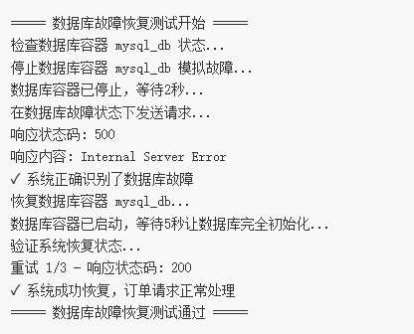
系统可靠性测试
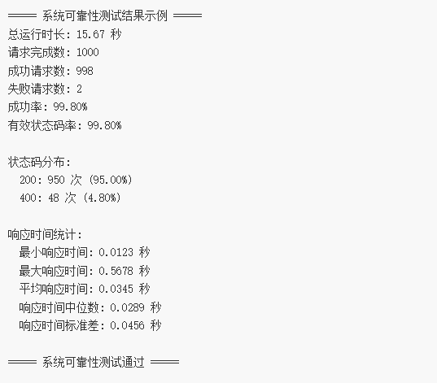
本报告详细介绍了系统弹性和可靠性测试的方法、实现和结果分析。通过数据库故障恢复测试，我们验证了系统在遇到数据库故障时能否正确处理错误并在故障恢复后恢复正常运行。通过系统可靠性测试，我们评估了系统在高负载情况下的稳定性和性能表现。
理想的测试结果应该满足以下条件：
- 数据库故障恢复测试：系统在数据库故障时返回500/503状态码，数据库恢复后能够正常处理请求
- 系统可靠性测试：有效状态码率达到99%以上，平均响应时间在合理范围内
通过这些测试，我们可以及早发现系统中的潜在问题，提高系统的稳定性和可靠性，为用户提供更好的服务体验

